平成２０年度 環境省 クールシティ推進事業成果報告会
－地下水・地中熱を利活用したヒートアイランド対策による
地下水・地盤環境への影響評価－

地下水や地中熱を利用し、ヒートポンプによって冷暖房をする地中熱利用が注目されていますが、ヒートアイランド対策として有益である反面、地盤環境へどのような影響を及ぼすかについては、まだ分からないことが多くあります。
そこで、環境省では、地下水あるいは地中熱を利活用するヒートアイランド対策を行うにあたり、地下水・地盤環境への影響があるかどうかを評価し、地盤環境へ悪影響を及ぼさない実施条件を確立するために、公募によってクールシティ推進事業「地下水等活用型・地中熱利用型」の対策効果、環境影響等について評価・検討を行い、関連情報の収集整理等を行って来ました。
このたび、その研究成果を下記のとおり報告することになりましたので、多数、ご来場下さい。

日 時 ： 平成２０年１１月１９日(水) １０時 ～ １７時

場 所 ： 環境省 中央合同庁舎５号館 低層棟２階 講堂
（東京都千代田区霞が関1-2-2）



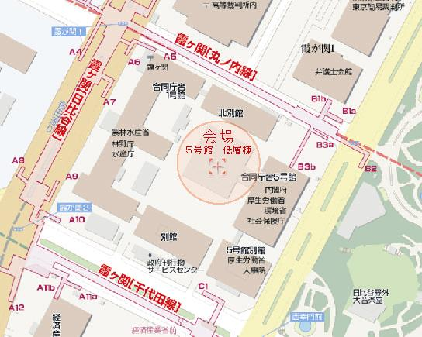

〒100-8975 東京都千代田区霞が関1-2-2 中央合同庁舎5号館

環境省 水・大気環境局 土壌環境課 地下水・地盤環境室 電話：03-5521-8308(直通)
- 東京メトロ 丸ノ内線 「霞ヶ関駅」 Ｂ３出口
- 東京メトロ 日比谷線 「霞ヶ関駅」 Ｂ３,Ｃ１出口
- 東京メトロ 千代田線 「霞ヶ関駅」 Ｃ１出口
＊会場となる低層棟講堂へは、合同庁舎５号館２階から連結の渡り廊下を利用ください。
成果報告会内容 ＠ 環境省 中央合同庁舎５号館 低層棟 講堂

9：30 ～ 10：00 受付

10：00 ～ 10：20 開催挨拶
環境省 水・大気環境局 地下水・地盤環境室 和田 篤也

10：20 ～ 11：00 「地下水の散水による環境影響とヒートアイランド現象緩和効果の評価」
国立大学法人 東京大学 准教授 大岡 龍三

11：00 ～ 11：40 「岩手県環境保健研究センター
地中熱利用ヒートポンプ冷暖房システム実証事業」
ジオシステム（株） 舘野 正之

―――――――――――――― 昼食・休憩 ――――――――――――――

13：00 ～ 13：40 「大型施設での地下水揚水型冷房機器の長期稼動に伴う
地下水・地盤環境への影響評価事業」
国立大学法人 岐阜大学 准教授 神谷 浩二

13：40 ～ 14：20 「大阪府立国際児童文学館地中熱ヒートポンプシステム実証事業」
（財）大阪みどり公社 山田 繁

14：20 ～ 15：00 「地下水を活用した地表面散水の効果検証
及び地下水・地盤環境への影響評価検討事業」
（財）大阪みどり公社 山田 繁
（株）環境総合テクノス 内山 和也

――――――――――――――― 休憩 ―――――――――――――――

15：15 ～ 15：55 「地中放熱による土壌内生態系への影響調査」
三菱マテリアルテクノ（株） 石上 孝
中外テクノス（株） 藤原 和弘

15：55 ～ 16：35 「地中熱利用冷暖房システム稼働に伴う
地盤環境・地下環境への影響評価検討事業」
国立大学法人 九州大学 教授 江原 幸雄

16：35 ～ 17：05 「成果報告・講評」
国立大学法人 筑波大学 教授 田中 正

17：05 ～ 17：10 閉会挨拶
受付№

平成２０年 月 日

平成２０年度 環境省 クールシティ推進事業成果報告会
参 加 申 込 書

参加申込に際しては本申込書に参加者氏名等を記載の上、メールまたはFAX等で下記の申込・問合せ先まで申し込み願います。
（申し込み期限は１１月１２日までとします。）

参加申込人数 ： （ ）名

参加代表者氏名 ：

企業・組織名 ：

部署名および役職名 ：

同行参加者氏名/部署・役職名 ：

参加者住所等連絡先 ：(〒 )

Tel/Fax ：
E-Mail ：

――――――――――――― 参加申込・お問い合わせ先 ―――――――――――――
特定非営利活動法人 地中熱利用促進協会 事務局
〒171-0033
東京都豊島区高田3-32-1 大東ビル５Ｆ （株）地熱 内
担当者 ： 事務局 服部・赤木
Tel/Fax ： 03-3981-2026
E-mail ： cool-city@geohpaj.org

